法務部行政執行署聯合拍賣日 士林分署拍賣清單
時間: 112/05/02 (二)下午3時 地點：本分署1樓拍賣室
不動產拍賣標的 (於當日14：30分起持身分證登記，15：00前登記完成始可競標)
編號 | 標 的 | 底  價 | 保證金
1 | 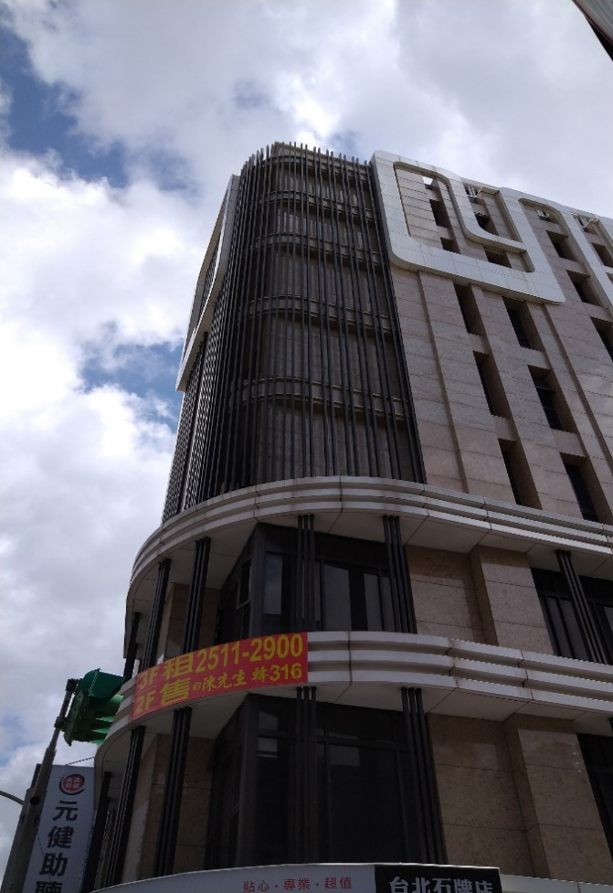  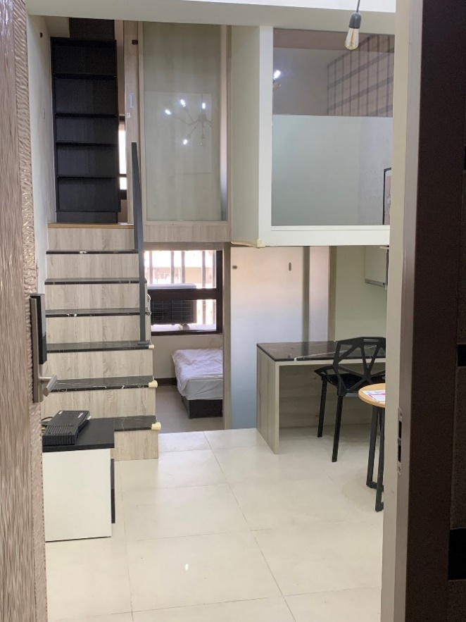 | 北投土地  土地面積：194平方公尺  土地坐落：臺北市北投區文林段  五小段220地號  （權利範圍：1萬分之533） | 816萬  元 | 163  萬  元
2 |  | 北投建物  樓層面積：6樓：30.11平方公尺  雨遮：0.90平方公尺  基地坐落：臺北市北投區文林段  五小段220地號  建物門牌：臺北市北投區石牌路  一段38號6樓  （權利範圍：全部） | 463萬  元 | 92  萬  6000  元
3 |  | 北投建物  樓層面積：6樓夾層：9.2平方公尺  基地坐落：臺北市北投區文林段  五小段220地號  建物門牌：臺北市北投區石牌路  一段38號6樓夾層  （權利範圍：全部） | 5  萬  元 | 1  萬  元
4 | 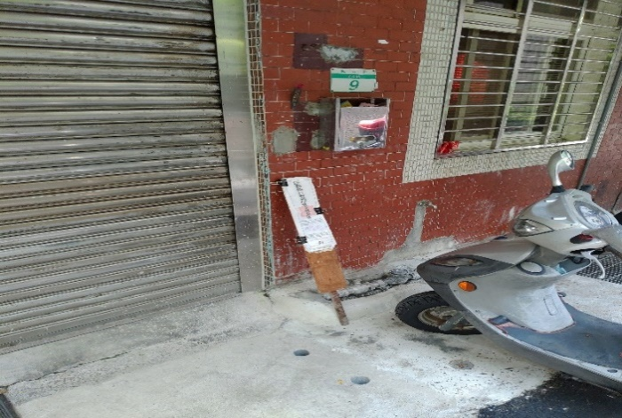 | 南港土地  土地面積：86平方公尺  土地坐落：臺北市南港區南港段一小段1096-0014號  （權利範圍：16分之1） | 262  萬  元 | 52  萬  4000  元
編號 | 標 的 | 底  價 | 保證金
5 | 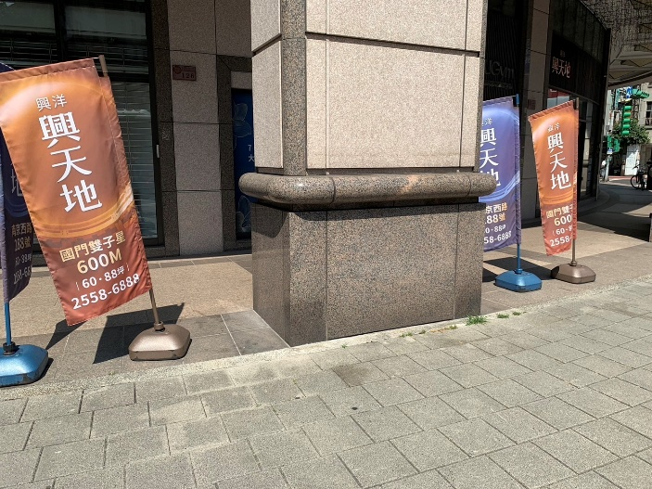 | 大同土地  土地面積：4平方公尺  土地坐落：臺北市大同區玉泉段一小段0066-0000地號  （權利範圍：6分之4） | 180  萬  元 | 40  萬  元
6 | 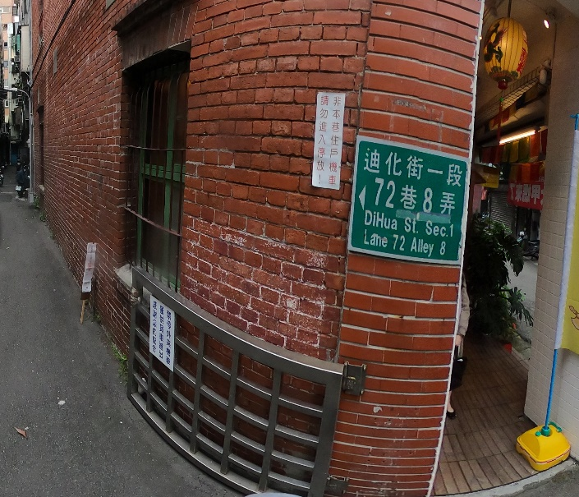 | 大同土地  土地面積：17平方公尺  土地坐落：臺北市大同區迪化段三小段0145-0000地號  （權利範圍：15分之1） | 60  萬  元 | 12  萬  元
7 |  | 大同土地  土地面積：30平方公尺  土地坐落：臺北市大同區迪化段三小段0145-0001地號  （權利範圍：15分之1） | 110  萬  元 | 22  萬  元
8 | 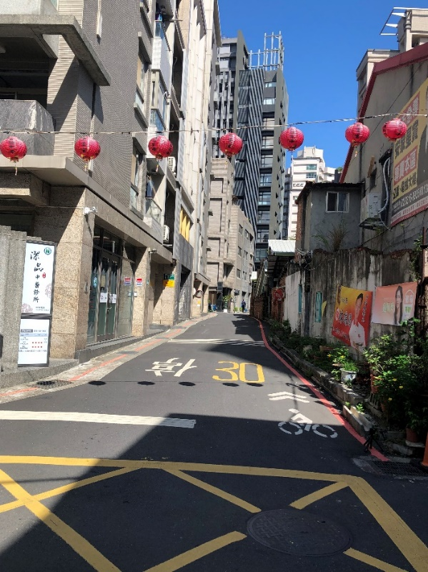 | 北投土地  土地面積：2平方公尺  土地坐落：臺北市北投區立農段  五小段0354-0003號  （權利範圍：1分之1） | 19  萬  5000  元 | 3  萬  9000  元

編號 | 標 的 | 底  價 | 保證金
9 | 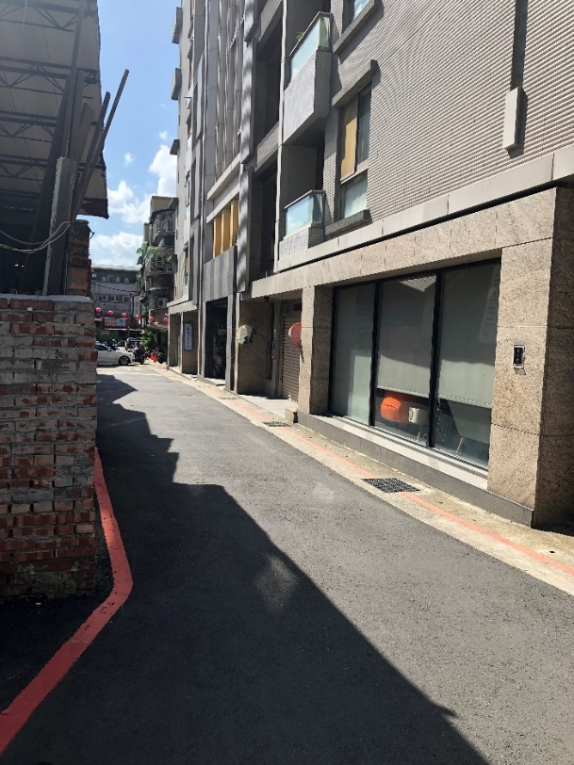 | 北投土地  土地面積：2平方公尺  土地坐落：臺北市北投區立農段  五小段0354-0004號  （權利範圍：1分之1） | 19  萬  5000  元 | 3  萬  9000  元
10 |  | 北投土地  土地面積：203平方公尺  土地坐落：臺北市北投區立農段  五小段0354-0001號  （權利範圍：1分之1） | 1814 萬  5000  元 | 362 萬  9000  元
11 | 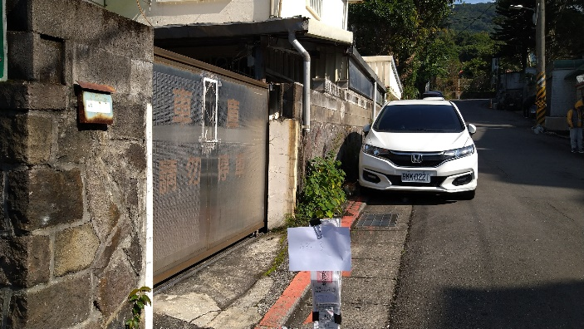 | 北投土地  土地面積：17平方公尺  土地坐落：臺北市北投區開明段一小段0108-0003號  （權利範圍：4分之1） | 7  萬  5000  元 | 1  萬  5000  元
12 |  | 北投土地  土地面積：482平方公尺  土地坐落：臺北市北投區開明段三小段0064-0000號  （權利範圍：8分之1） | 55  萬  元 | 11  萬  元

編號 | 標 的 | 底  價 | 保證金
13 |  | 北投土地  土地面積：268平方公尺  土地坐落：臺北市北投區開明段三小段0066-0000號  （權利範圍：8分之1） | 31  萬  元 | 6  萬  2000  元
14 |  | 北投土地  土地面積：60平方公尺  土地坐落：臺北市北投區開明段三小段0067-0000號  （權利範圍：4分之1） | 14  萬  元 | 2  萬  8000  元
15 |  | 北投土地  土地面積：104平方公尺  土地坐落：臺北市北投區開明段三小段0068-0000號  （權利範圍：4分之1） | 24  萬  元 | 4  萬  8000  元
16 |  | 北投土地  土地面積：287.5平方公尺  土地坐落：臺北市北投區大屯段三小段0427-0000號  （權利範圍：4分之1） | 1196  萬  元 | 239  萬  2000  元

